**Каракозова Регина, 2 ФИТ 7/2**

**Лабораторная работа №1. Вспомогательные функции**

**Цель работы:** приобретение навыков составления и отладки программ с использованием пользовательских функций для замера продолжительности процесса вычисления.

**1. Разработка функций**

В файле Auxil.h находится объявление функций(start,dget,iget), код файла приведен в листинге 1.1

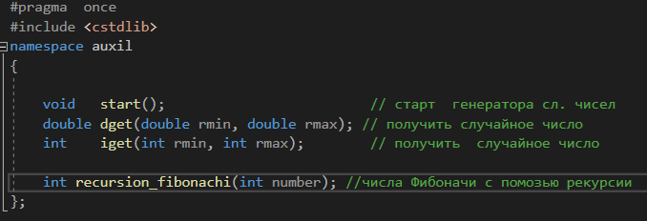

Листинг 1.1 Исходный код файла Auxil.h

В файле Auxil.cpp находится реализация функций, которые мы ранее объявили в в Auxil.h. Где функция srand() принимает в аргументы, значение функции time(NULL). time(NULL) возвращает количество милисекунд начиная с 1 января 1970 года. Благодаря этому число сгенерированное srand() каждый раз будет разным.

Исходный код файла Auxil.cpp приведен в листинге 1.2

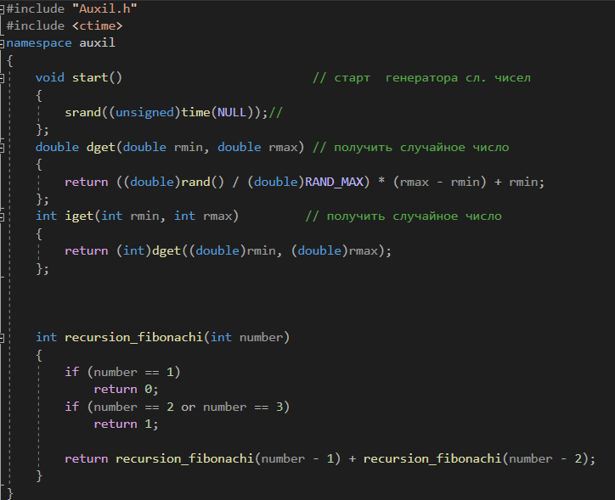

Листинг 1.2 Исходный код файла Auxil.cpp

**1.2. Реализация программы**

В файле MP1.cpp происходит реализацияя наших функций с данными, а так же основной интерфейс программы

Исходный код файла MP1.cpp приведен в листинге 1.3



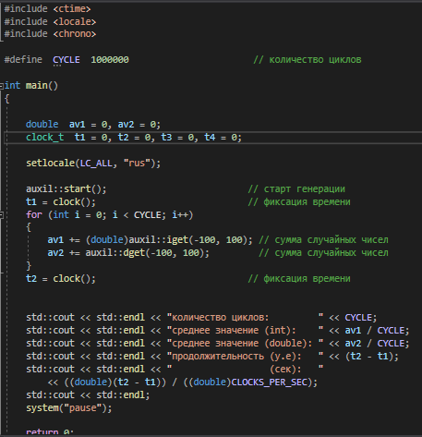

Листинг 1.3 Исходный код файла MP1.cpp

**1.3. Построение графика зависимости и исследование рекурсивного алгоритма на примере чисел Фибоначчи.**

График зависимости продолжительности процесса вычисления от количества циклов приведен в листинге 1.4.

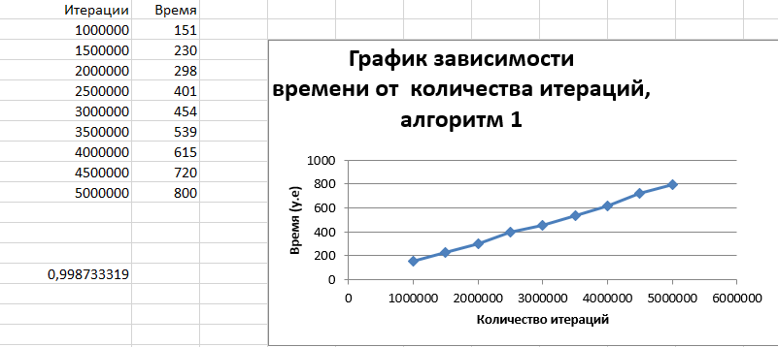

Листинг 1.4 График зависимости продолжительности процесса вычисления от количества циклов

Найдем коэффициент корреляции для данной зависимости: 0,997050544

Так как коэффициент приблизительно равен единице, можем сделать вывод о том, что зависимость продолжительности процесса вычисления от количества цикла имеет линейный вид.

Исходный код программы приведен в листинге 1.6 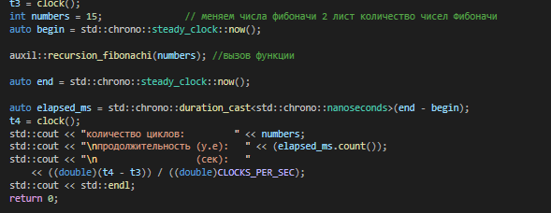

Листинг 1.6 Исходный код файла MP1.cpp

График зависимости продолжительности процесса вычисления от порядкового номера числа Фибоначчи приведен в листинге 1.7

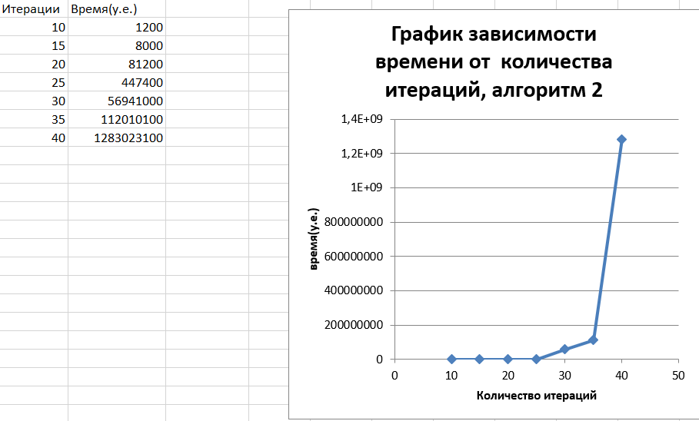

Листинг 1.7 Зависимость продолжительности процесса вычисления от порядкового номера числа Фибоначчи (для N от 1 до 30)

Стоит обратить внимание, насколько быстро возрастает время вычисления 30-го числа Фибоначчи по сравнению с 20-ым числом.

Теперь проанализируем эту же зависимость, но для N от 1 до 40:

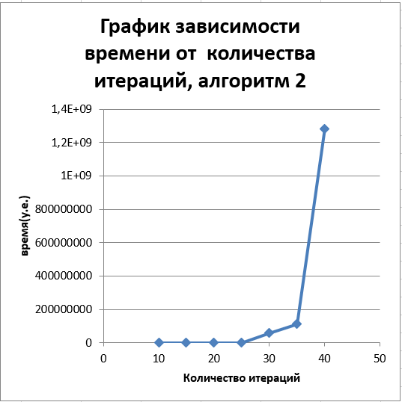

Листинг 1.8 Зависимость продолжительности процесса вычисления от порядкового номера числа Фибоначчи (для N от 1 до 40)

Здесь мы можем увидеть, насколько больше требуется времени для вычисления 40-го числа Фибоначчи по сравнению с 30-ым.

Аналогично приведем график зависимости для N от 1 до 50:

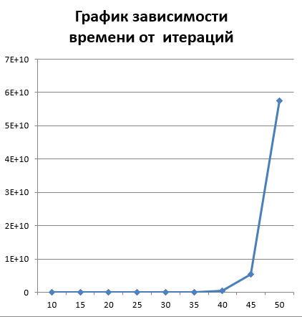

Листинг 1.8 Зависимость продолжительности процесса вычисления от порядкового номера числа Фибоначчи (для N от 1 до 50)

**Вывод**: скорость выполнения программы линейно зависит от количества итераций цикла. Скорость нахождения N-го числа Фибоначчи имеет вид степенной зависимости. O(2^n).